**UNIVERSIDADE PAULISTA – UNIP EAD**

**Projeto Integrado Multidisciplinar**

**Curso Superior de Tecnologia em**

**Análise e Desenvolvimento de Sistemas**

**FRANCISCO ERIK DA SILVA FERREIRA - RA: 2228683**

**GUILHERME FERREIRA GUIMARÃES - RA: 2266220**

**GUILHERME HENRIQUE MARCONDES DE SOUZA - RA: 0610435**

**JOEL SILVA SOUSA - RA: 2265671**

**SAMARA LOPES NINAHUAMAN - RA: 2206959**

**SOFTWARE DE APOIO À SAÚDE**

**POLO - SÃO CAETANO DO SUL**

**POLO - ITAPEVI**

**2022**

**FRANCISCO ERIK DA SILVA FERREIRA - RA: 2228683**

**GUILHERME FERREIRA GUIMARÃES - RA: 2266220**

**GUILHERME HENRIQUE MARCONDES DE SOUZA - RA: 0610435**

**JOEL SILVA SOUSA - RA: 2265671**

**SAMARA LOPES NINAHUAMAN - RA: 2206959**

**SOFTWARE DE APOIO À SAÚDE**

**Projeto Integrado Multidisciplinar em**

**Análise e Desenvolvimento de Projetos**

Projeto Integrado Multidisciplinar para obtenção do título de tecnólogo em Análise e desenvolvimento de sistemas, apresentado à Universidade Paulista – UNIP EAD.

Orientador (a): Profa. Dra. Vanessa Lessa

**POLO - SÃO CAETANO DO SUL**

**POLO - ITAPEVI**

**2022**

**RESUMO**

Com o crescimento da pandemia em 2020, fez-se bastante necessário o uso da tecnologia na área da saúde. Foi imprescindível o uso de equipamentos que auxiliassem os profissionais na linha de frente e cientistas que atuavam em contrapartida. Uma das ferramentas que teve uma grande importância nessa batalha, foram os sistemas de registros que pudessem armazenar os diagnósticos de covid-19 positivados, para que fossem criadas estatísticas de regiões com maior número de infectados. O objetivo desse projeto é desenvolver um programa com a funcionalidade de realizar cadastros de médicos e pacientes, destacando pacientes com diagnóstico positivo para covid-19. Após o término do cadastro, o programa deve ser capaz de criar e salvar um arquivo com as informações adquiridas. A metodologia utilizada na construção do programa se concentra no desenvolvimento com linguagem de programação C, a IDE CodeBlocks e o conhecimento adquirido na matéria de linguagem e técnicas de programação, com foco em algoritmos e estruturas de registros.

Palavras chave: Tecnologia, software, desenvolvimento e saúde

**ABSTRACT**

With the growth of the pandemic in 2020, the use of technology in the field of health became very necessary. It was essential to use equipment that would help professionals on the front line and scientists who worked in return. One of the tools that was of great importance in this battle were the registration systems that could store the positive covid-19 diagnoses, so that statistics could be created for regions with the highest number of infected people. The objective of this project is to develop a program with the functionality to register doctors and patients, highlighting patients with a positive diagnosis for covid-19. After completing the registration, the program must be able to create and save a file with the acquired information. The methodology used in the construction of the program focuses on development with the C programming language, the CodeBlocks IDE and the knowledge acquired in terms of language and programming techniques, with a focus on algorithms and record structures.

Keywords: Technology, software, development and health.

**SUMÁRIO**

**1. INTRODUÇÃO**……………………………………………………………………………. 5

**2.** **SOFTWARE DE APOIO À SAÚDE**…………………………………………...…..…… 6

**2.1. I****nstalação**…………………………………………………………………….…..... 6

**2.2.** **Manual do usuário**………………………..……………………………………… 6

**2.3.** **Código fonte**….……………….………………………………………………..…. 9

2.3.1. Função setbuf()........................................................................................9

2.3.2. Função memset().....................................................................................9

2.3.3. Função messageError()...........................................................................9

**2.4 Headers**………...……………………………………………………………………9

2.4.1. inscrição_paciente.h…………………………………..……………………..9

2.4.2. login.h…………………...……………………………………………………..9

2.4.3. menu.h…………..…………………………………………………………...10

2.4.4. register.h………………………………………...…………………………...10

2.4.5. miscTools.h…………………………..……………………………………...10

2.4.5.1. void salvarDadosPac(char, int, int)…………………..….……….....10

2.4.5.2. void salvarMedico(char, int)……………….…….………….…..…...10

2.4.5.3. Função messageError()…………….…………..…………………...10

2.4.5.4 Função int criarDiretorio(char *dir)..................................................10

**2.5. Como compilar e testar**………………….……………………….…..………...10

**3. PROCESSO DE SOFTWARE**………………………………………………………….10

**3.1 Modelo de ciclo de vida do software**…………………………………………10

**3.2 Fluxograma**………………………………………………………………………..10

**4. CONCLUSÃO**…………………………………………………………………………… 12

**5****. REFERÊNCIAS BIBLIOGRÁFICAS**……………………………………………....…. 13

# **1. INTRODUÇÃO**

A pandemia de 2020 estimulou uma demanda por inovação médica e muitas empresas começaram a investir no desenvolvimento de softwares de saúde. Países ao redor do mundo exigem tecnologia e equipamentos de grande importância como testes para detectar o vírus, máscaras para evitar a transmissão entre a população, entre outros. À medida que aprendemos sobre controle de doenças, vemos as tecnologias digitais de saúde cada vez mais sendo utilizadas.

Partindo dessa afirmação, surgiu a necessidade da criação de um sistema em que o médico possa realizar a triagem dos pacientes de uma forma mais dinâmica e otimizada, com a ajuda de um sistema que consiga armazenar dados importantes de pacientes, separando infectados dos não reagentes e se há comorbidade.

O objetivo deste projeto é criar um programa executável em linguagem C, que contenha uma tela de login e senha para acesso de médicos cadastrados, área para que o médico consiga cadastrar pacientes e seus diagnósticos de Covid-19, juntamente com sua comorbidade. O programa deve ser capaz de guardar um arquivo em formato .txt com todos os dados adquiridos durante o processo de cadastro.

# **2. SOFTWARE DE APOIO À SAÚDE**

Uma forma de controlar o acesso de pacientes e ter um controle ciente de seus diagnósticos é anotar seus dados e informações importantes como: Nome, CPF, telefone, endereço, data de nascimento, e-mail, data do diagnóstico e comorbidade do paciente. Para melhorar esse processo, criamos um software em linguagem de programação C, que é capaz de receber e armazenar as informações pessoais dos pacientes consultados em um arquivo, tendo como parte principal destacada, seu diagnóstico de COVID-19.

**2.1 Instalação**

Por se tratar de um arquivo executável não há parâmetros definidos que implicam em uma instalação propriamente dita. Um arquivo .exe é uma extensão de arquivos para abrir programas de software, usados em sistemas operacionais como windows e MS-DOS. Os arquivos .exe são usados somente para a inicialização de um aplicativo, portanto, ao baixar o arquivo disponível em algum site, ou por recebimento de outra via, é somente necessário executar o programa para começar a usufruir de suas funcionalidades.

## **2.2 Manual do usuário**

O primeiro passo para utilizar o programa executável de cadastro no windows é: Clicar duas vezes sobre o ícone nomeado de “Controle de Diagnóstico”. Ao abrir a janela do programa, obtemos algumas opções como sua tela inicial, informando o título e a sua utilidade. A figura 1 nos apresenta o arquivo “Controle de Diagnóstico” e os outros arquivos contidos na pasta do projeto.

Figura 1 - Programa executável.

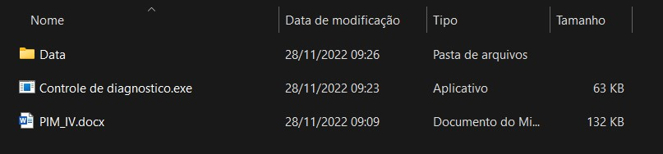

Fonte: Autoria própria (2022).

O programa foi desenvolvido pensando nos usuários que não estão acostumados a utilizar softwares sem interface gráfica(GUI). Devido a imagem do CMD ser um pouco assustadora para usuários comuns, optamos por deixá-la mais amigável, alterando suas cores de fundo para Magenta e o texto para bold white. A figura 2 nos apresenta a tela de boas-vindas do programa.

Figura 2 - Tela inicial do programa.

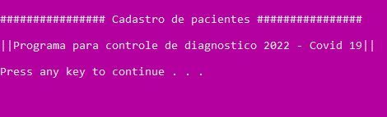

Fonte: Autoria própria (2022).

Após pressionarmos qualquer tecla, como indica o programa, ele nos levará a uma nova tela contendo duas opções: Registrar novo colaborador(Médico), e fazer login com nome e senha. A figura 3 demonstra esse processo.

Figura 3 - Primeira ação.

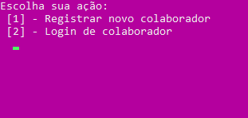

Fonte: Autoria própria (2022).

Caso seja o primeiro acesso do colaborador, ele deve escolher a primeira opção para se cadastrar utilizando seu nome e criando uma senha. Para concluir o cadastro, o colaborador deve informar um código de segurança, “90870”, adquirido pelo hospital, para comprovar que o colaborador tenha acesso permitido ao sistema de pacientes. Ao finalizar o cadastro, o médico agora pode fazer login no sistema com seu nome e senha. A figura 4 representa este processo.

Figura 4 - Criar cadastro.

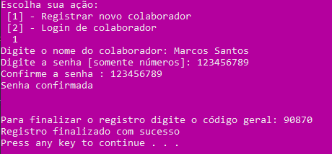

Fonte: Autoria própria (2022).

Para fazer login no sistema, devemos digitar o nome e senha definidos na hora do cadastro. Quando concluído o login, o sistema irá nos direcionar à página para criar registros de pacientes. A figura 5 demonstra parte do processo.

Figura 5 - Login.

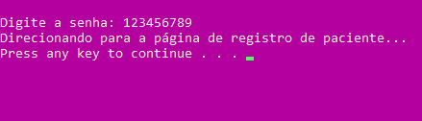

Fonte: Autoria própria (2022).

Para registrar um novo paciente, o sistema nos pede informações pessoais do tipo: nome, CPF, telefone, comorbidade do paciente e etc… Basta preenchermos para dar continuidade. Após as informações serem preenchidas, o sistema nos solicita a confirmação das informações cadastradas, e já nos indica se o paciente faz parte, ou não, do grupo de risco, e, caso faça, salva seu cadastro em arquivo.

Figura 6 - Registro de paciente.

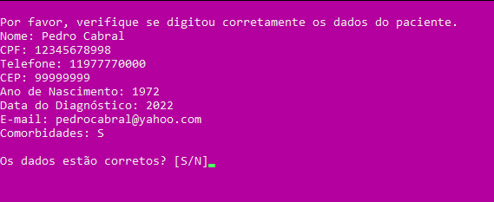

Fonte: Autoria própria (2022).

Se desejar continuar com o cadastro de pacientes, é necessário digitar a letra “S” para sim. Para finalizar o uso do programa, digite a letra “N”. A figura 7 demonstra o processo.

Figura 7 - Finalizando processo.

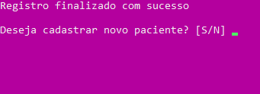

Fonte: Autoria própria (2022).

**2.3 Código fonte**

Para acessar o código fonte de nosso programa é preciso: descompactar o pacote com a extensão .zip, abrir o arquivo “pim_iv.cbp (Project File)” que indica a extensão da IDE codeblocks. Ao abrir a IDE, pressionar as teclas de atalho “Shift+F2” para visualizar os diretórios à esquerda. Clicar na pasta source para abrir todos os códigos fonte do projeto.

**2.3.1 Função setbuf()**

Função amplamente utilizada neste código para limpar o buffering da entrada de dados do teclado, evitando preenchimento automático de dados.

**2.3.2 Função memset()**

Função utilizada para resetar o valor inicial da variável.

**2.4 Headers**

Headers (cabeçalhos) são arquivos de prototipação de funções como bibliotecas estáticas. Bibliotecas estáticas são importantes para evitar múltiplas chamadas simultâneas no código fonte.

Para definir um header, devemos criar um arquivo com a extensão .h e, em seguida, criar um arquivo com a extensão .c.

Na construção de um arquivo header, devemos implementar ‘#ifndef’ para verificar a inclusão do mesmo. Caso não esteja definido, utilizamos o ‘#define’ para o definir.

E, para finalizar, fechamos o cabeçalho com #endif.

2.4.1 inscrição_paciente.h

Este cabeçalho serve para prototipar a função “void cadastrarPaciente()”.

2.4.2 login.h

Este cabeçalho serve para prototipar a função “void loginUsuario()”.

2.4.3 menu.h

Este cabeçalho serve para prototipar a função “int menu()”.

2.4.4 register.h

Este cabeçalho serve para prototipar a função “void registrarUsuario()”.

2.4.5 miscTools.h

Este cabeçalho serve para prototipar as demais ferramentas presentes no código fonte.

2.4.5.1 void salvarDadosPac(char, int, int)

Esta função é utilizada para salvar os dados de nome, idade e CEP do paciente que pertencer ao grupo de risco em um arquivo .txt, que será enviado para a secretaria de saúde para controle. Este arquivo será salvo na pasta Pacientes que será criada onde o arquivo .exe for executado.

2.4.5.2 void salvarMedico(char, int)

Esta função é utilizada para salvar os dados de login e senha dos colaboradores em um arquivo .txt que será utilizado pelo programa para autenticação do colaborador. O arquivo .txt ficará salvo dentro da pasta Colaboradores que será criada onde o arquivo .exe for executado.

2.4.5.3 Função messageError()

Função criada para imprimir mensagem de erro, presente em todo o código, para informar variável tipo “char” incorreta.

2.4.5.4 Função int criarDiretorio(char *dir)

Função utilizada para criar pastas para salvar os arquivos dos colaboradores e dos pacientes em grupo de risco.

**2.5 Como compilar e testar**

Para compilar o programa, dentro do codeblocks, na aba “Build”, aperte na opção que tem uma seta verde e uma engrenagem ‘Build and Run (F9)’.

Para testar as funcionalidades do programa, inicialmente escolha a opção 1 para fazer seu registro como orientado no manual do usuário.

# **3. PROCESSO DE SOFTWARE**

O processo de se criar um software passa por diversas etapas desde seu planejamento até sua implementação, que garante sua qualidade e funcionalidade.

Por se tratar de um grupo pequeno os papéis tiveram que ser bem distribuídos para que todas as etapas fossem executadas dentro do tempo disponível para o desenvolvimento do mesmo.

# **3.1 MODELO DE CICLO DE VIDA DO SOFTWARE**

O modelo utilizado foi o método ágil Test Driven Development (TDD), onde foi possível aplicar diversos testes ao longo da codificação para a implementação de funcionalidades novas e correção de bugs simultaneamente.

# **3.2 FLUXOGRAMA**

Um fluxograma é um diagrama que descreve o processo lógico de um algoritmo de computador. São amplamente utilizados em várias áreas para documentar, estudar, planejar, melhorar e comunicar processos complexos por meio de diagramas claros e fáceis de entender. Fluxogramas usam retângulos, ovais, diamantes e muitas outras formas para definir os tipos de passos, assim como setas conectoras para definir fluxo e sequência. A figura 8 nos apresenta o fluxograma do algoritmo.

Figura 8 - Fluxograma.

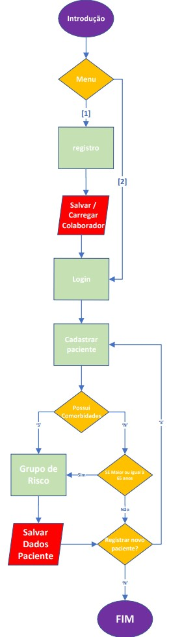

Fonte: Autoria própria (2022).

# **4. CONCLUSÃO**

É possível concluir que a tecnologia sempre esteve presente em nosso meio, mesmo enquanto analógicas e manuais, vieram evoluindo de forma digital. O papel e a caneta foram incluídos nas ferramentas de escritório, a criação de texto e planilhas foram otimizadas juntamente com os sistemas de cadastro escrito manualmente em fichas. O programa criado neste projeto prova que a tecnologia digital com apoio de algoritmos e lógica, pode ser uma ferramenta poderosa que otimiza tempo, diminui falhas e se vincula com desenvolvimento sustentável, diminuindo a necessidade do papel.

# **5. REFERÊNCIAS BIBLIOGRÁFICAS**

Costa, Ivanir - **Engenharia de Software I.** Acessado em 26 de novembro de 2022, disponível no link: <https://ava.ead.unip.br/bbcswebdav/pid-2929260-dt-content-rid-2793304_1/institution/Conteudos_AVA/DISCIPLINAS_GERAIS/6653-60%20-%20Engenharia%20de%20Software%20I/Livro-Texto%20%E2%80%93%20Unidade%20I.pdf>

Cprogressivo - **Headers (cabeçalhos) - O que são, para que servem, como criar e usar seus arquivos .h.***Acessado em 27 de novembro de 2022.* Disponível no link: <https://www.cprogressivo.net/2013/09/Header-cabecalho-o-que-sao-para-que-servem-como-criar-e-usar-seus-arquivos-.h.html?m=1>

Ivo, Olavo - **Linguagens e técnicas de programação/ São Paulo**.Acessado em 26 de novembro de 2022, disponível no link: <https://ava.ead.unip.br/bbcswebdav/pid-2955665-dt-content-rid-2850982_1/institution/Conteudos_AVA/DISCIPLINAS_GERAIS/6654-120%20-%20Linguagem%20e%20T%C3%A9cnicas%20de%20Programa%C3%A7%C3%A3o/Livro-Texto%20%E2%80%93%20Unidade%20I.pdf>

Lucidhart - **O que é um fluxograma?** Acessado em 27 de novembro de 2022, disponível no link: <https://www.lucidchart.com/pages/pt/o-que-e-um-fluxograma#:~:text=Um%20fluxograma%20%C3%A9%20um%20diagrama,claros%20e%20f%C3%A1ceis%20de%20entender>

